**Вебинар по вопросам применения налоговых льгот по имущественным налогам юридических и физических лиц**

Здравствуйте, уважаемые участники вебинара!

Меня зовут Надершина Лилия Фаритовна, я госудасртвенный налоговый инспектор отдела камеральных проверок № 3 Межрайонной инспекции ФНС России № 27 по Республике Башкортостан.

Сегодня на вебинаре будут рассмотрены следующие вопросы:

1. Новый порядок администрирования транспортного и земельного налогов организаций;

2. Налоговые льготы по имущественным налогам для юридических и физических лиц;

3. В том числе порядок предоставления налоговых льгот.

Т.е. вебинар будет полезен всем налогоплательщикам, как юридическим, так и физическим лицам.

*Все время вебинара будет работать чат, где вы можете задать интересующие вас вопросы по налоговым льготам, на которые наши сотрудники, специалисты по имущественным налогам будут оперативно отвечать.*

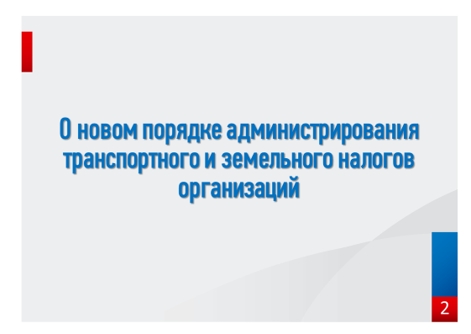

С налогового периода 2020 года произошли важные изменения в порядке администрирования транспортного и земельного налогов организаций.

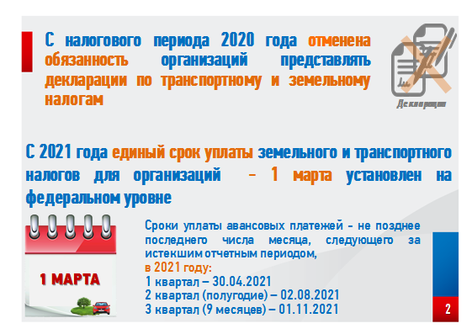

**Так, с налогового периода 2020 года отменена обязанность налогоплательщиков представлять налоговые декларации по транспортному и земельному налогам** (*отмена декларирования по транспортному, земельному налогам за 2020 г. и последующие налоговые периоды закреплена в п. 9 ст. 3 Федерального закона от 15.04.2019 № 63-ФЗ*).

При этом уточненные декларации за периоды до 2020 г. представляются в прежнем порядке.

Кроме того, с 2021 года установлены единые сроки уплаты транспортного и земельного налогов для организаций - **не позднее 1 марта года**, следующего за истекшим налоговым периодом.

Для авансовых платежей по указанным налогам – остается ранее действующий порядок - не позднее последнего числа месяца, следующего за истекшим отчетным периодом. Данные изменения будут применяться, начиная с уплаты налогов за налоговый период 2020 года. (*Федеральный закон от 29.09.2019 №325-ФЗ*).

В целом, отмена обязанности представления налоговых деклараций по земельному и транспортному налогам позволила налогоплательщикам упростить взаимодействие с налоговыми органами, а также сократить издержки на оформление и представление налоговой отчетности.

При этом налогоплательщики-организации исчисляют сумму налога (сумму авансовых платежей по налогу) **самостоятельно**.

**Теперь к тому, как с 2021 г. будет контролироваться уплата организациями транспортного и земельного налогов**. Взамен деклараций введен новый механизм взаимодействия налоговых органов и налогоплательщиков в части уплаты указанных налогов.

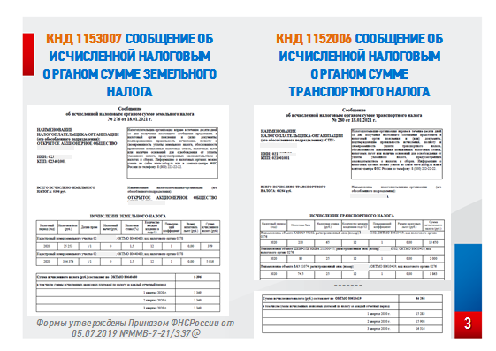

С 2021 года юридическим лицам будут направляться сообщения об исчисленных суммах транспортного и земельного налогов (*п. 4, 5 ст. 363 и п. 5 ст. 397 НК РФ*).

Формы сообщений утверждены приказами ФНС России, образцы вы видите на слайде (*приказ от 05.07.2019 № ММВ-7-21/337@*).

В сообщениях будут указываться:

- объекты налогообложения;

- налоговая база;

- налоговый период;

- налоговая ставка;

- сумма исчисленного налога.

Сообщения налоговые органы формируют на основании имеющейся у них информации, в том числе сведений из Единого государственного реестра налогоплательщиков (ЕГРН), сведений, полученных от органов, осуществляющих государственную регистрацию прав на недвижимое имущество, транспортных средств (*п. 5 ст. 83, п. 4, 13 ст. 85 НК РФ*).

Сообщение об исчисленной сумме налога за прошедший налоговый период будет передаваться налогоплательщику в электронной форме по ТКС через оператора электронного документооборота или через «Личный кабинет налогоплательщика».

При невозможности использования электронного формата сообщение будет направляться по почте заказным письмом. В этом случае сообщение считается полученным по истечении 6 рабочих дней с момента направления письма. Еще один вариант - передача руководителю организации (ее представителю) сообщения лично под расписку.

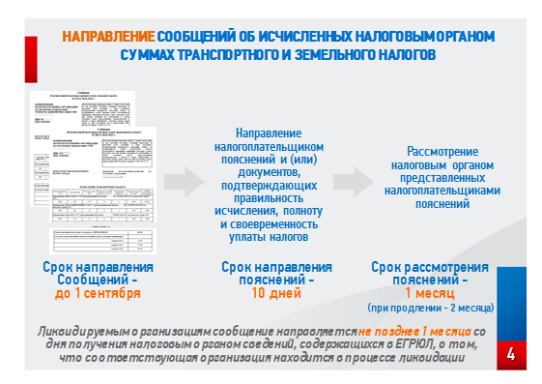

Сообщения налогоплательщикам будут направляться не позднее 6 месяцев после истечения установленного срока уплаты налога. Напомню: срок для уплаты транспортного и земельного налогов - 1 марта. А проведенным инспекцией анализом установлено, что по состоянию на 30.03.2021 имеются организации, у которых выявлена неуплата налога (авансовых платежей) по транспортному и земельному налогам.

Сообщения об исчисленных суммах транспортного и земельного налогов будут направлены не позднее 1 сентября (*ст. 356, п. 1 ст. 363, п. 1 ст. 397, п. 3 ст. 398 НК РФ*).

Т.е. сообщения будут направлены уже после того, как налогоплательщик исполнит обязанность по уплате транспортного и земельного налогов и соответствующих сумм авансовых платежей по налогам (*пп. 1 п. 4 ст. 363, п. 5 ст. 397 НК РФ, Письмо Минфина России от 19.06.2019 №03-05-05-02/44672*). Фактически целью направления сообщений является информирование налогоплательщика об исчисленной налоговым органом сумме налога за определенный налоговый период.

Исключение – организации, которые приняли решение о предстоящей ликвидации.

Ликвидируемым организациям сообщение направляется не позднее 1 месяца со дня получения налоговым органом сведений, содержащихся в ЕГРЮЛ, о том, что соответствующая организация находится в процессе ликвидации. Это касается организаций, которые начали процесс ликвидации в 2021 году.

В случае несогласия с суммами исчисленных налоговыми органами налогов, налогоплательщики могут оспорить их в порядке, установленном НК РФ (*п. 6 и 7 ст. 363 НК РФ*). Так, согласно п. 6 ст. 363 налогоплательщик вправе в течение 10 дней со дня получения сообщения представить в налоговый орган пояснения и (или) документы, подтверждающие правильность исчисления, полноту и своевременность уплаты налога, обоснованность применения пониженных налоговых ставок, налоговых льгот или наличие оснований для освобождения от уплаты налога.

Форма представления пояснений и документов (бумажная или электронная) выбирается самой организацией.

При представлении организацией пояснений и документов налоговый орган рассматривает их в течение месяца со дня получения. Срок рассмотрения может быть продлен еще на один месяц.

В эти же сроки (один или два месяца) будет принято решение налогового органа о сумме налога, подлежащей уплате организацией.

В случае если сумма, первоначально указанная в сообщении, не изменилась, об этом сообщается организации.

Когда сумма изменилась, помимо информации об этом организации будет направлено уточненное сообщение о сумме налога.

Далее налоговыми органами будут проводиться мероприятия по взысканию недоимки, начиная с направления организации требования об уплате налога.

Отмечу также новую **обязанность налогоплательщика-организации информировать налоговый орган о транспортных средствах и земельных участках, которые являются объектами налогообложения, установленную Налоговым кодексом** *(пункт 2.2 статьи 23 НК РФ, ФЗ от 29.09.2019 №325-ФЗ).*

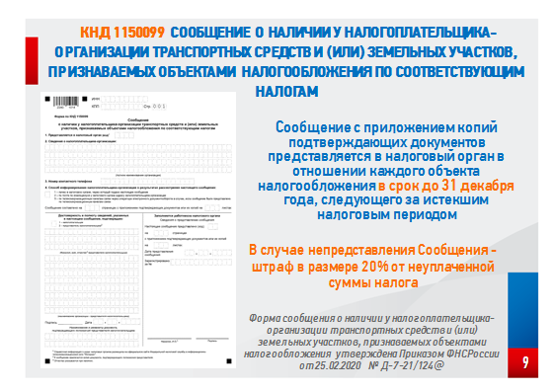

С 2021 года налогоплательщики-организации обязаны направить в налоговый орган по своему выбору сообщение о наличии у них транспортных средств и (или) земельных участков, признаваемых объектами налогообложения по соответствующим налогам, в случае неполучения сообщения об исчисленной налоговым органом сумме транспортного / земельного налога в отношении указанных объектов налогообложения за период владения ими.

Сообщение о наличии объекта налогообложения с приложением копий документов, подтверждающих государственную регистрацию транспортных средств, и (или) правоустанавливающих (правоудостоверяющих) документов на земельные участки представляется в налоговый орган в отношении каждого объекта налогообложения однократно в срок до 31 декабря года, следующего за истекшим налоговым периодом.

Сообщение о наличии объекта налогообложения не представляется в налоговый орган в случае, если:

- организации были переданы (направлены) сообщения об исчисленной налоговым органом сумме транспортного и (или) земельного налогов в отношении этого объекта;

- организация представляла в налоговый орган заявления о предоставлении налоговой льготы по транспортному и (или) земельному налогам в отношении соответствующего объекта налогообложения.

**Обращаю внимание**, что до получения от налогового органа сообщения об исчисленной сумме налога – направление вышеуказанных сообщений о наличии объектов налогообложения нецелесообразно!

Т.е. организации необходимо дождаться от налогового органа соответствующего сообщения об исчисленной сумме налога, проверить указание в нем всех объектов и только затем, при отсутствии в сообщении какого либо объекта, направлять сообщение о наличии ТС или ЗУ в налоговый орган.

Отмечу, что за непредставление такого сообщения НК установлен штраф в размере 20% от неуплаченной суммы налога.

Теперь перейдем к рассмотрению вопроса о предоставлении налоговых льгот юридическим лицам.

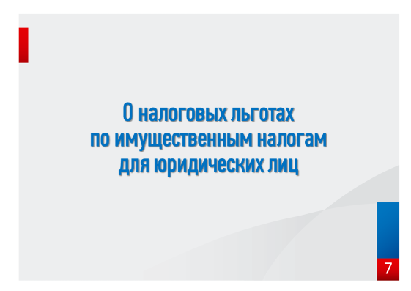

Расхождения между суммами налогов, исчисленных налоговыми органами, и платежами, произведенными налогоплательщиком, могут быть обусловлены рядом причин. Одна из них - неприменение налоговыми органами при расчете налогов, подлежащих уплате в бюджет, налоговых льгот, имеющихся у налогоплательщика. **Причем о праве на применение такой льготы должны заявить сами налогоплательщики.**

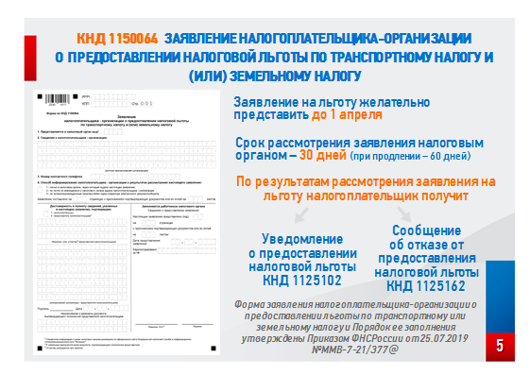

**С налогового периода 2020 года для транспортного и земельного налогов организаций действует заявительный порядок предоставления льгот** *(ФЗ от 15.04.2019 №63-ФЗ и от 25.09.2019 №325-ФЗ).*Срок подачи в налоговый орган заявления о льготе определяется по усмотрению организации, относящейся ко льготным категориям налогоплательщиков. Таковыми, например, являются резиденты особой экономической зоны, общероссийские общественные организации инвалидов, организации народных художественных промыслов. При этом для уведомления о предоставлении льготы налоговый орган должен располагать сведениями, подтверждающими право организации на соответствующую льготу за указанный в заявлении период. В случае не подтверждения периода действия льготы налоговый орган направит сообщение об отказе в ее предоставлении.

В этой связи налоговые органы рекомендуют представлять заявления о льготе по окончанию налогового периода.

В то же время налоговым органам при формировании сообщений необходимо располагать сведениями о применяемых налогоплательщиками льготах, поэтому рекомендуем ускорить представление соответствующего заявления.

Вместе с заявлением налогоплательщик вправе подать документы, подтверждающие право на льготу.

В заявлении нужно заполнить титульный лист и лист с информацией о льготе: раздел 5 - если заявляете льготу по транспортному налогу и (или) раздел 6 - если заявляете льготу по земельному налогу.

Заявление можно подать в налоговый орган по своему выбору:

- по месту нахождения организации;

- по месту нахождения земельного участка или транспортного средства.

Налоговый орган рассмотрит заявление в течение 30 дней (срок может быть увеличен не более чем на 30 дней). По результатам рассмотрения он уведомит налогоплательщика о предоставлении или отказе в предоставлении льготы *(п. 3 ст. 361.1, п. 10 ст. 396 НК РФ, Приказ ФНС России от 12.11.2019 №ММВ-7-21/566@)*.

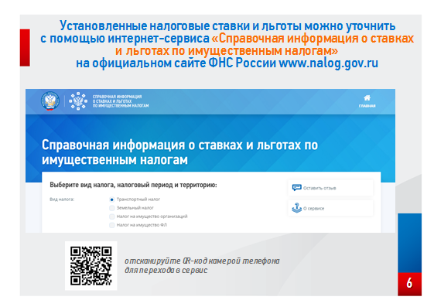

**Льготы устанавливаются** и отменяются НК РФ, законами субъектов Российской Федерации о налогах, нормативными правовыми актами представительных органов муниципальных образований о налогах.

Все установленные налоговые ставки и льготы можно уточнить с помощью интернет-сервиса «Справочная информация о ставках и льготах по имущественным налогам» на официальном сайте ФНС России [www.nalog.gov.ru](http://www.nalog.gov.ru).

В этом сервисе отражены льготы, как для юридических, так и для физических лиц.

**Отметим, по отраслям в наибольшей степени пострадавших в условиях ухудшения ситуации в результате распространения новой коронавирусной инфекции действует льгота КОВИД 2 кв!!! Организациям и индивидуальным предпринимателям заявление по указанной льготе представлять не нужно! Сумма налога в сообщении за 2 квартал обнуляется автоматически!!!**

Проверить возможность получения меры поддержки в виде освобождения от исполнения обязанности по уплате налогов, авансовых платежей по налогам, сборам и страховым взносам поможет специальный сервис на сайте ФНС России в блоке «COVID-19»: «Проверка возможности освобождения от уплаты налогов, страховых взносов за отчетные периоды, относящиеся ко 2 кварталу 2020 года».

На странице сервиса достаточно ввести ИНН организации или индивидуального предпринимателя и выбрать применяемую налогоплательщиком систему налогообложения.

После чего сервис выведет информацию о платежах за отчетные (налоговые) периоды 2 квартала 2020 года, от которых освобождается налогоплательщик.

**Рассмотрим основные льготы для юридических лиц**

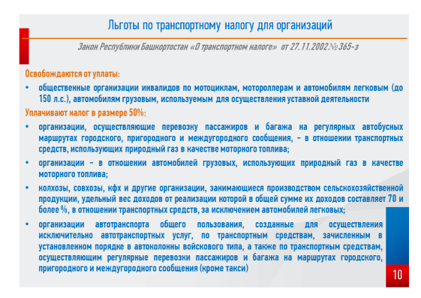

Льготы по транспортному налогу Налоговым кодексом не установлены, но предусмотрены Законом Республики Башкортостан «О транспортном налоге» (от 27.11.2002 №365-з). (и зачитать слайд сверху).

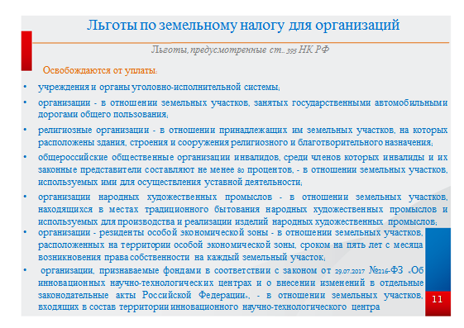

По земельному налогу есть федеральные и местные льготы. Федеральные льготы закреплены в Налоговом кодексе РФ и действуют по всей России. Они предоставляются в виде освобождения от уплаты налога для отдельных организаций, например для резидентов Особых Экономических Зон и религиозных организаций (п. 1 ст. 395 НК РФ). Они освобождают от налога узкий перечень организаций.

Кроме таких льгот, НК РФ закрепляет пониженную ставку налога (0,3%) для некоторых категорий земель, например для земель, расположенных под жилищным фондом, и земель сельхозназначения (пп. 1 п. 1 ст. 394 НК РФ).

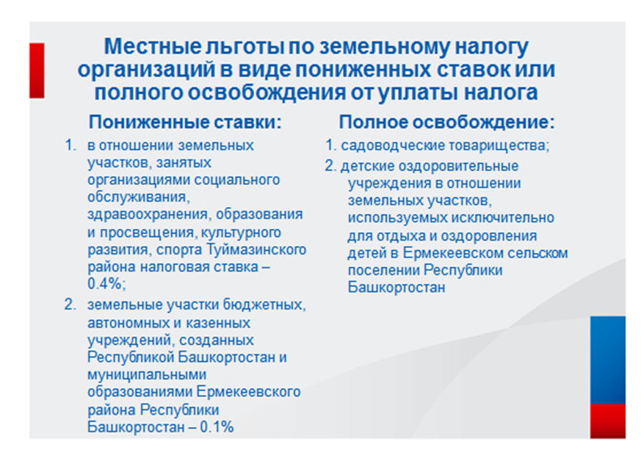

Местные льготы по земельному налогу устанавливаются правовыми актами представительных органов муниципальных образований и могут предоставляться по-разному: в виде пониженных ставок или полного освобождения от уплаты налога, например, освобождаются от уплаты земельного налога садоводческие товарищества г. Октябрьский, а также детские оздоровительные учреждения в отношении земельных участков, используемых исключительно для отдыха и оздоровления детей в Ермекеевском сельском поселении. Или же в Туймазинском районе установлена пониженная ставка налога в отношении земельных участков, занятых организациями социального обслуживания, здравоохранения, образования и просвещения, культурного развития, спорта.

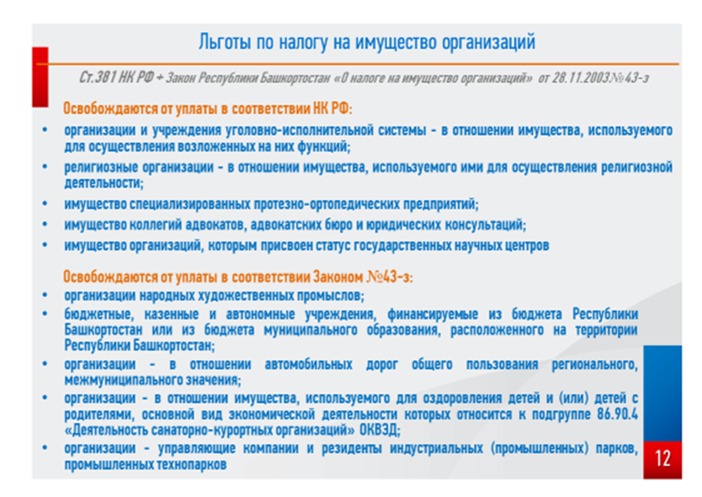

Льготы по налогу на имущество организаций установлены НК и Законом Республики Башкортостан «О налоге на имущество организаций» от 28.11.2003 №43-з., т.к. это региональный налог. О них подробно рассказывать не буду, потому что по данному налогу сохраняется прежний порядок налогообложения.

Теперь, рассмотрим налоговые льготы по имущественным налогам для физических лиц

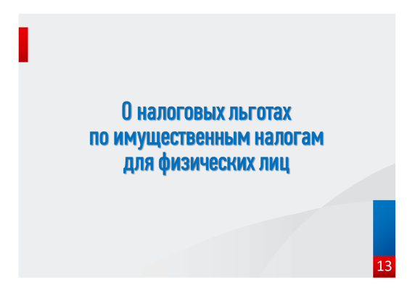

Отдельные льготы и вычеты по имущественным налогам для физических лиц, установленные НК РФ и законом Республики Башкортостан «О транспортном налоге» представлены на следующем слайде.

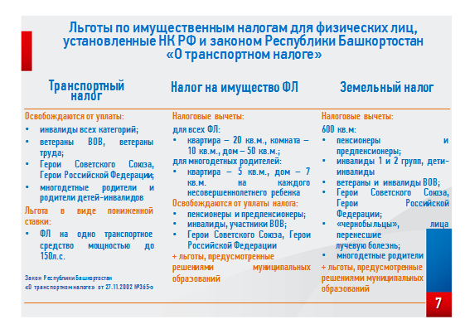

Необходимо отметить, что льготные категории налогоплательщиков имущественных налогов физических лиц многочисленны. Как ранее было сказано, льготы по транспортному налогу Налоговым кодексом не установлены, но предусмотрены Законом Республики Башкортостан «О транспортном налоге» (от 27.11.2002 №365-з). В нашей республике в отличие от других регионов гибкая система ставок по транспортному налогу в зависимости от мощности транспортных средств.

По налогу на имущество для всех физ.лиц применяется налоговый вычет в отношении квартир 20 кв.м., комнат – 10 кв.м., жилогодома – 50 кв.м. Освобождаются от уплаты налога (по слайду).

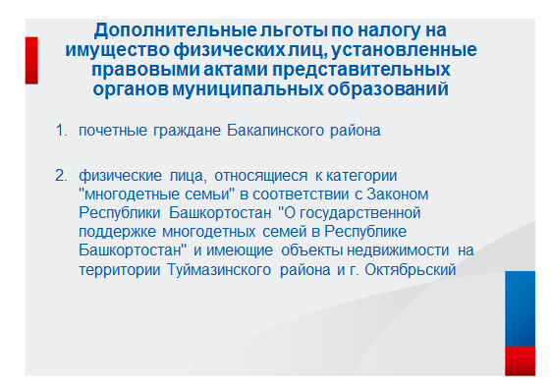

Кроме того, правовыми актами представительных органов муниципальных образований установлены дополнительные льготы. Например, физическим лицам, относящимся к категории "многодетные семьи" в соответствии с Законом Республики Башкортостан "О государственной поддержке многодетных семей в Республике Башкортостан" и имеющим объекты недвижимости на территории Туймазинского района и г. Октябрьский, предоставляется льгота по налогу на имущество физических лиц в отношении одного объекта налогообложения.

По земельному налогу применяется налоговый вычет - уменьшение налоговой базы на величину кадастровой стоимости 600 квадратных метров площади земельного участка в отношении пенсионеров и предпенсионеров; инвалидов 1 и 2 групп, детей-инвалидов, ветеранов и инвалидов ВОВ; Героев Советского Союза и Российской Федерации; физическим лицам, имеющим трех и более несовершеннолетних детей.

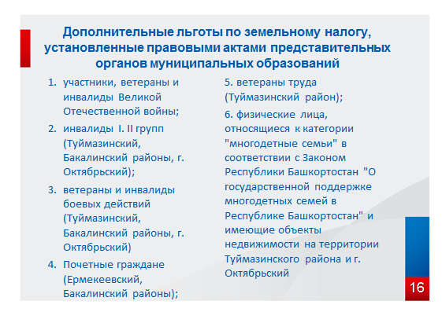

По земельному налогу также предусмотрены местные налоговые льготы.

Решением Совета городского и сельских поселений Туймазинского района от уплаты земельного налога освобождаются ветераны труда. В Бакалинском и Ермекеевском районах налоговая льгота предоставлена почетным гражданам района.

**Теперь о порядке предоставления налоговых льгот физическим лицам.**

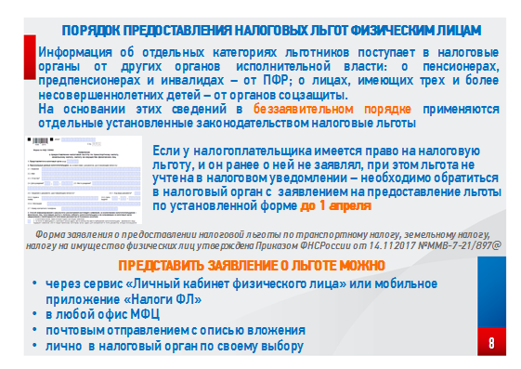

Информация об отдельных категориях льготников поступает в налоговые органы от других органов исполнительной власти: о пенсионерах, предпенсионерах и инвалидах – от ПФР; о лицах, имеющих трех и более несовершеннолетних детей – от органов соцзащиты. На основании этих сведений в беззаявительном порядке применяются установленные законодательством налоговые льготы.

Если у налогоплательщика имеется право на налоговую льготу, и он ранее о ней не заявлял, при этом льгота не учтена в налоговом уведомлении – необходимо обратиться в налоговый орган с заявлением на предоставление льготы по установленной форме. КНД 1150063

Льгота по налогу на имущество физ.лиц предоставляется в отношении одного объекта каждого вида.

В случае если в собственности несколько объектов:

Налоговый орган предоставляет льготу в отношении одного объекта налогообложения каждого типа с максимальной исчисленной суммой налога.

Гражданин вправе выбрать объект, в отношении которого должна быть предоставлена льгота. Для этого необходимо до 31 декабря года, являющегося налоговым периодом, направить в любой налоговый орган соответствующее уведомление.

Представить заявление на льготу можно следующими способами:

- через сервис «Личный кабинет физического лица» или мобильное приложение «Налоги ФЛ»;

- в любой офис МФЦ;

- почтовым отправлением с описью вложения;

- лично в налоговый орган по своему выбору.

**Хочу отметить, на сайте ФНС выкладываются информационные материалы**

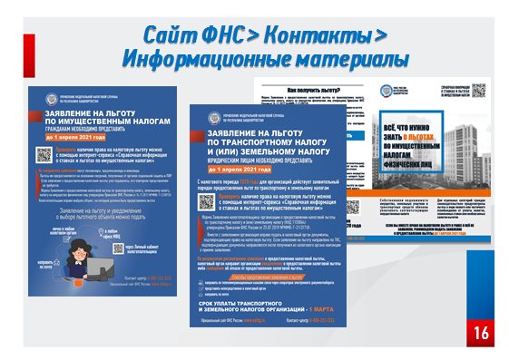

В Разделе Контакты – нужно выбрать свою Инспекцию – далее Информационные материалы. Здесь имеются листовки, брошюры по налоговым льготам, в частности для физ.лиц, где вкратце описана вся необходимая информация для того, чтобы налогоплательщик определился как получить налоговую льготу.

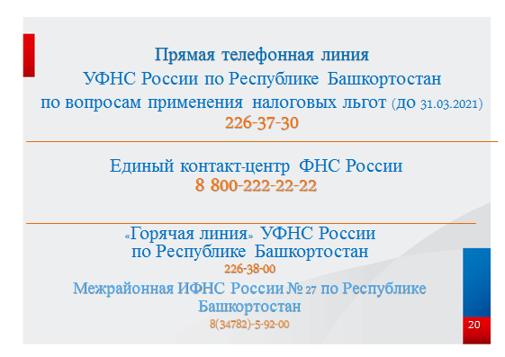

**Кроме того, в** настоящее время в Управлении ФНС России по Республике Башкортостан и в Межрайонной ИФНС России №27 по Республике Башкортостан проходит **прямая телефонная линия** с налогоплательщиками по вопросам применения налоговых льгот. Любое заинтересованное лицо может, позвонив по телефону 8(347)226-37-30 в Управление ФНС или 8(347)82-5-92-00 в Инспекцию, получить консультацию по налоговым льготам, как юридических, так и физических лиц.

По любым другим вопросам в сфере деятельности налоговых органов можно обратиться по телефонам единого контакт-центра ФНС России 8 800-222-22-22, «горячей линии» УФНС России по Республике Башкортостан 8 (347) 226-38-00, либо по телефону справочной службы Инспекции 8 (34782) 5-91-91.

Давайте рассмотрим наиболее частые задаваемы вопросы:

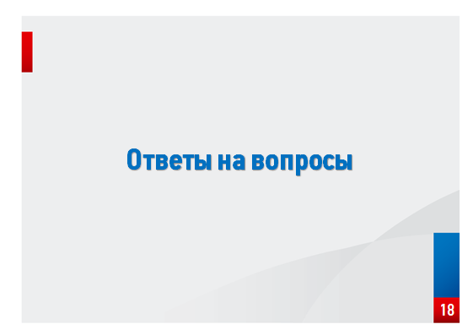

Например, от индивидуальных предпринимателей 1) **Какой порядок предоставления льгот по налогу на имущество индивидуальным предпринимателям?**

Применение индивидуальными предпринимателями системы налогообложения для сельскохозяйственных товаропроизводителей, упрощенной системы налогообложения, системы налогообложения в виде единого налога на вмененный доход для отдельных видов деятельности, патентной системы налогообложения предусматривает их освобождение от уплаты налога на имущество физических лиц в отношении имущества, используемого в предпринимательской деятельности, за исключением объектов налогообложения, включенных в перечень административно-деловых и торговых центров, определяемый в соответствии со статьей 378.2 Кодекса.

Напоминаем Вам о возможности представления заявления на льготу по налогу на имущество физических лиц за 2020 год по объектам собственности, используемых в предпринимательской деятельности и по установленной форме (приказ ФНС России от 14.11.2017 № ММВ-7-21/897@).

Если на дату формирования налогового уведомления у Инспекции нет информации о заявленной льготе, в него будут включены суммы исчисленных налогов без учета льгот, что может привести к образованию задолженности. Поэтому заявление о налоговой льготе за 2020 год целесообразно представить в течение I квартала 2021 года, сразу после сдачи отчетности по спецрежимам.

**2.Почему не на все объекты, используемые в предпринимательской деятельности, предоставлена налоговая льгота**

С 2015 года вступил в силу Федеральный закон от 29.11.2014 № 382-ФЗ, отменяющий льготы по налогу на имущество в отношении объектов недвижимости индивидуальных предпринимателей, включенных в Перечень объектов, налоговая база по которым определяется как кадастровая стоимость, утвержденный на соответствующий налоговый период уполномоченным органом исполнительной власти субъекта Российской Федерации в соответствии со статьей 378.2 НК РФ (далее – Перечень).

Таким образом, если объект недвижимости индивидуального предпринимателя включен в вышеуказанный Перечень объектов на 2020 г., то предприниматель получит в 2021 году налоговое уведомление на уплату налога на имущество.

В случае несогласия с включением и (или) не включением соответствующего объекта недвижимого имущества в Перечень собственникам объекта недвижимости необходимо обращаться в Министерство земельных и имущественных отношений Республики Башкортостан с заявлением о проведении проверки соответствия фактического использования здания (строения, сооружения) для принятия решения о внесении соответствующих изменений в Перечень.

Рассмотрение вопросов включения и (или) не включения соответствующего объекта недвижимого имущества в Перечень не входит в компетенцию налоговых органов

Сообщаем, что Приказом Министерства земельных и имущественных отношений Республики Башкортостан от 24.12.2019 № 1810, от 15.12.2020 №1907 утверждены Перечень объектов недвижимого имущества, в отношении которых в 2020,2021 гг. налоговая база определяется как их кадастровая стоимость (далее – Перечень). Этот перечень размещен на официальном сайте Министерства земельных и имущественных отношений Республики Башкортостан (www.mziorb.ru) в разделе «Имущество».

Предлагаем своевременно, а не после получения налогового уведомления, уточнить корректность включения Ваших объектов в Перечень.

Обращаем внимание на следующее. С учетом положений пункта 1 статьи 378.2 Налогового кодекса Российской Федерации, в случае, если здание безусловно и обоснованно определено административно-деловым центром или торговым центром (комплексом) и включено в Перечень, то все помещения в нем подлежат налогообложению исходя из кадастровой стоимости вне зависимости от указания этих помещений в Перечне.

Далее рассмотрим следующий часто задаваемый вопрос.

**3. Что делать если мне пришел налог на имущество на жилой дом, который снесен?**

С 29 июня физлица - владельцы налогооблагаемых объектов недвижимости могут представлять заявления о гибели или уничтожении объекта капстроительства по новой форме в инспекцию. Заявление служит основанием для прекращения начисления налога на имущество физлиц на такой объект с месяца его гибели или уничтожения независимо от проведения кадастровых работ по его обследованию и регистрации прекращения прав на него. Вместе с заявлением налогоплательщик может представить подтверждающие документы (справку местной администрации, документ органов госуд.пожарного надзора, акт обследования, уведомление о завершении сноса объекта и т.п.).

После того, как сведения налогоплательщика подтвердятся, инспекция примет решение о прекращении налогообложения заявленного объекта недвижимости. Форма заявления о гибели или уничтожении объекта налогообложения по налогу на имущество физических лиц утверждена Приказом ФНС России от 24.05.2019 N ММВ-7-21/263@, зарегистрированном в Минюсте России 18.06.2019 N 54949, КНД 1150075.

Т.о. мы рассмотрели порядок администрирования земельного и транспортного налогов организаций, а также основные вопросы применения налоговых льгот по имущественным налогам юридических и физических лиц.

Остались ли какие – либо вопросы?

**Подводя итоги, стоит отметить, что современные методы и элементы налогового администрирования становятся более удобными и комфортными бизнесу, способствуют формированию партнерского взаимодействия налоговых органов с налогоплательщиками.**

**Спасибо за внимание!**

**Что делать плательщикам транспортного налога, если транспортное средство уничтожено в результате пожара, аварии, стихийного бедствия**

С 1 января 2021 года вступил в силу пункт 3.1 статьи 362 Налогового кодекса Российской Федерации, согласно которому исчисление транспортного налога прекращается с 1-го числа месяца гибели или уничтожения транспортного средства на основании заявления налогоплательщика, представленного в налоговый орган.

Заявление о гибели или уничтожении объекта налогообложения по транспортному налогу можно представить по форме КНД 1150076, утвержденной приказом ФНС России от 29.12.2020 N ЕД-7-21/972@. К заявлению могут быть приложены документы, подтверждающие указанные в нем сведения об уничтожении автомобиля с определенной календарной даты.

По результатам рассмотрения заявления о гибели или уничтожении объекта налогообложения налоговый орган направит налогоплательщику уведомление о прекращении исчисления налога либо сообщение об отсутствии основания для прекращения исчисления налога.

Физические лица могут представить заявление любым удобным способом:

с помощью интернет-сервиса "Личный кабинет для физических лиц" сайта ФНС России или мобильного приложения "Налоги ФЛ";

обратиться лично в любой налоговый орган или офис МФЦ;

направить по почте.

Юридические лица могут представить заявление о гибели или уничтожении объекта налогообложения по телекоммуникационным каналам связи через оператора электронного документооборота, по почте либо обратившись лично в любой налоговый орган.

**Какие льготы предусмотрены для пенсионеров?**

Пенсионеры имеют право на льготу по земельному налогу в виде налогового вычета на величину кадастровой стоимости 6 соток земельного участка, а также по налогу на имущество физических лиц в виде освобождения от уплаты налога по одному объекту каждого вида, т.е. за одну квартиру, один жилой дом.

**Какие налоговые льготы положены «предпенсионерам»?**

«Предпенсионеры» или граждане предпенсионного возраста - это лица, до назначения пенсии которым осталось 5 и менее лет (женщины с 55 лет, мужчины с 60 лет).

В связи с проведением пенсионной реформы, в целях сохранения социальных гарантий, граждане предпенсионного возраста начиная с 2019 года, имеют право на такие же налоговые льготы, как пенсионеры.

**Для многодетных семей предусмотрены какие-либо налоговые преференции?**

В настоящее время для граждан, имеющих трех и более несовершеннолетних детей (в частности, родителей, усыновителей, опекунов), на федеральном уровне предусмотрены следующие льготы:

- уменьшение налоговой базы по земельному налогу на величину кадастровой стоимости 600 кв. м площади одного земельного участка;

- дополнительное уменьшение налоговой базы по налогу на имущество на величину кадастровой стоимости 5 кв. м общей площади квартиры (площади части квартиры, комнаты) и 7 кв. м общей площади жилого дома (части жилого дома) в расчете на каждого несовершеннолетнего ребенка. Данный вычет предоставляется в отношении одного объекта налогообложения каждого вида.

Указанные льготы могут быть предоставлены как одному, так и второму родителю трех и более несовершеннолетних детей, имеющему объекты налогообложения.

С 2018 года в Республике Башкортостан установлены льготы в виде полного освобождения от уплаты транспортного налога для многодетных семей. Из многодетной семьи льготой может воспользоваться один из родителей (усыновителей) либо опекунов (попечителей) в отношении одного легкового автомобиля с мощностью до 150 лошадиных сил, а также по одному автобусу с мощностью двигателя до 125 лошадиных сил.

Если владельцы указанных категорий имеют два и более транспортных средства, то льгота предоставляется по выбору за одно транспортное средство.